平成27年度
学生によるオレンジリボン運動
聖隷クリストファー大学 実施報告書

実施主体 藤田ゼミ
実施内容 平成27年11月7日 大学祭にてアンケート調査
➀事前に取り組んだ内容
オレンジリボン運動について、ゼミのメンバーで話し合い、理解を深めた。
オレンジリボン運動を知ってもらうことと同時に、虐待についての意識調査のため、アンケートを作成した。さらに、パネルや資料を作成した。
また、浜松市児童相談所からのぼり旗やタスキの借用、浜松市子育て支援課からは児童虐待防止の啓発グッズの提供等の協力を得ることができた。

②実施期間に取り組んだ具体的内容
大学祭では、アンケート調査の実施、パネルの展示、児童虐待防止全国ネットワークの公式ポスターやオレンジリボン運動の啓発グッズの配布を行った。

③オレンジリボン運動を終えて・・・ |  | 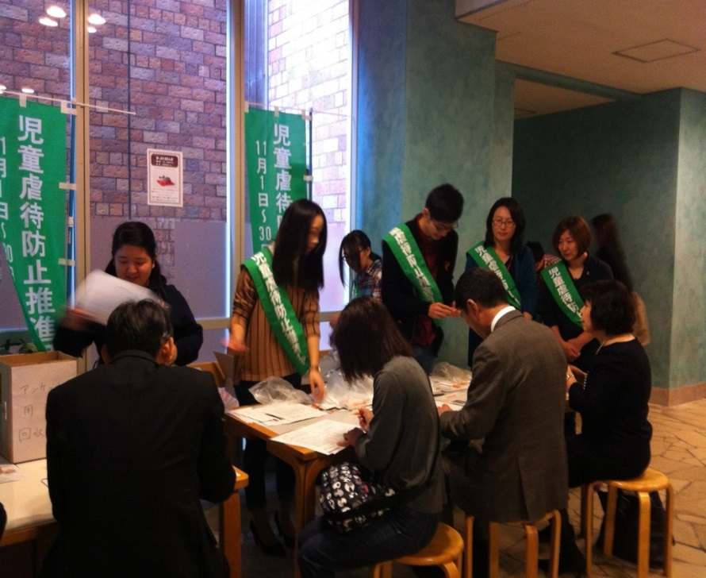
アンケート調査を行うことで、児童虐待やオレンジリボン運動について知っている人だけでなく、よく知らない人が多くいることが分かった。
実際に子育てを経験している人たちや未経験者の子育てへの考えを知ることができた。
オレンジリボン運動の啓発の大切さを改め知り、今後、大学祭での活動を継続していくよう後輩に伝えていきたい。

【オレンジリボン大学】 http://～～～.ac.jp

